**PROYECTO FINAL, DESARROLLO DE APLICACIONES MÓVILES**

ALUMNO: Tomás Guerchicoff Adamo

Módulo 1: Introducción a Android Studio

1. Indicar que configuración tiene cada emulador creado (versión de Android, tamaño de pantalla, memoria RAM).
2. Realizar capturas de pantalla de cómo se ven todas las pantallas de la aplicación en cada configuración.

CASO1

Propiedades

avd.ini.displayname Pixel C API 34 2

hw.device.name pixel_c

hw.initialOrientation Portrait

hw.lcd.density 320

hw.lcd.height 1800

hw.lcd.width 2560

ramSize 1536

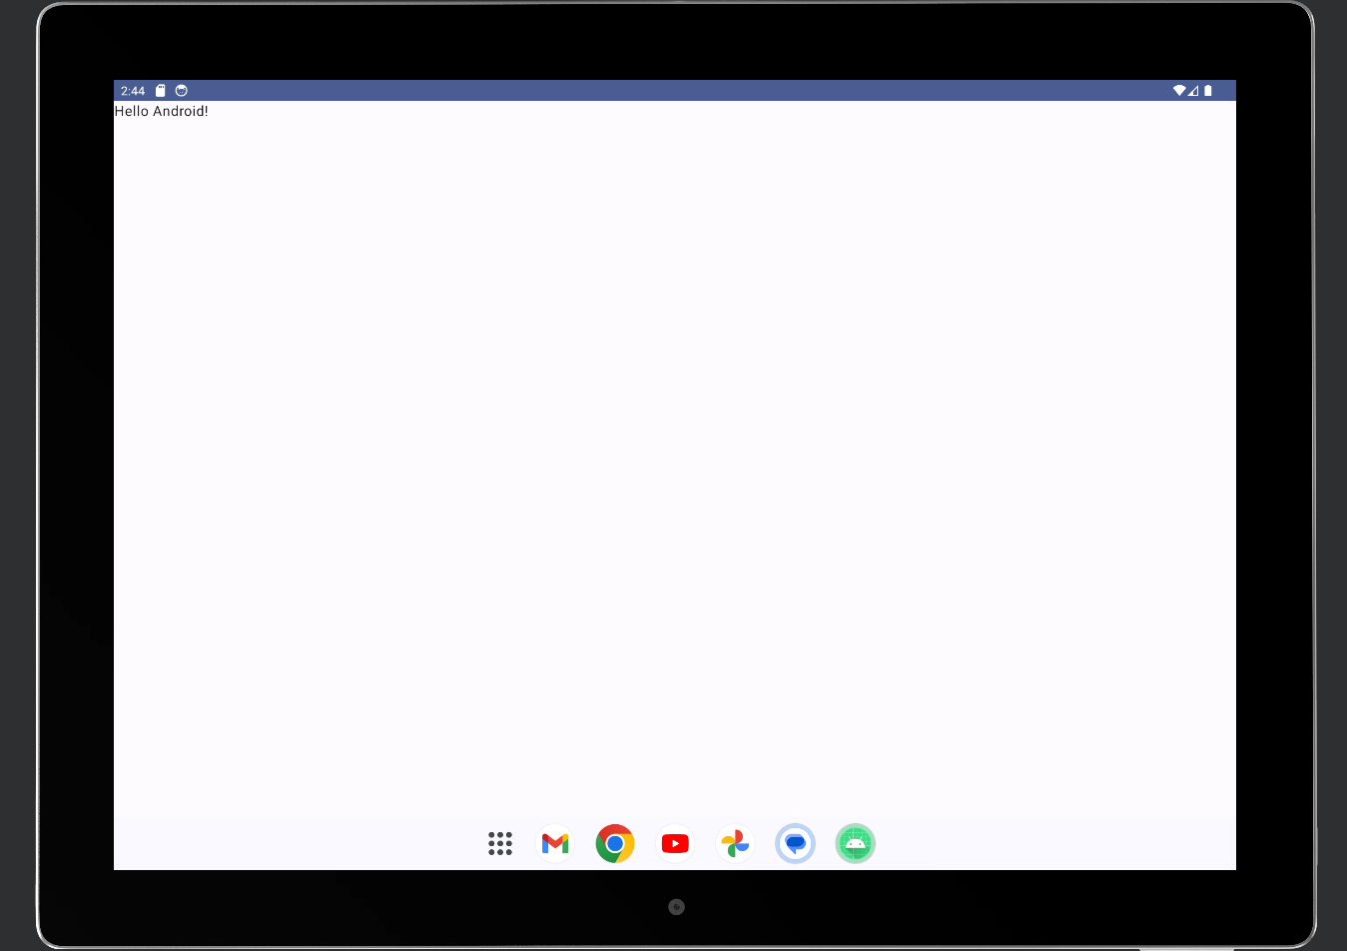androidVersion.api 34

CASO2

Propiedades

avd.ini.displayname Pixel C API 34 2

hw.device.name pixel_c

hw.lcd.density 320

hw.lcd.height 1800

hw.lcd.width 2560

hw.ramSize 1536

androidVersion.api 34

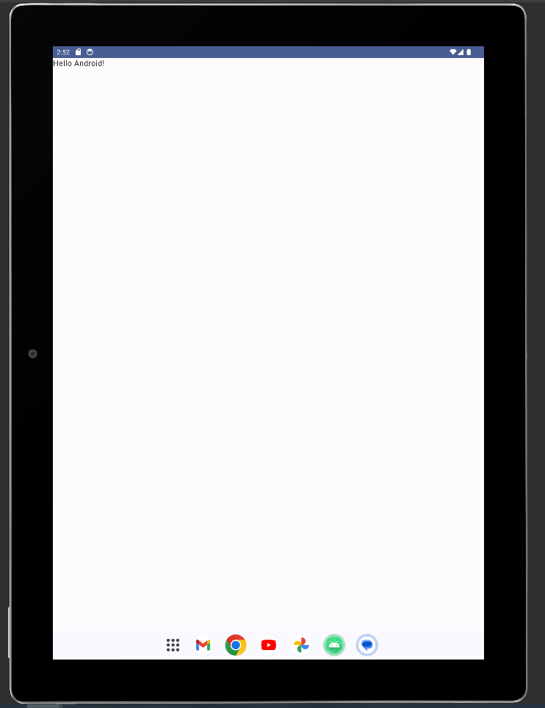

CASO3

Propiedades

avd.ini.displayname Pixel 5 API 34

hw.device.name pixel_5

hw.lcd.density 440

hw.lcd.height 2340

hw.lcd.width 1080

hw.ramSize 1536

androidVersion.api 34

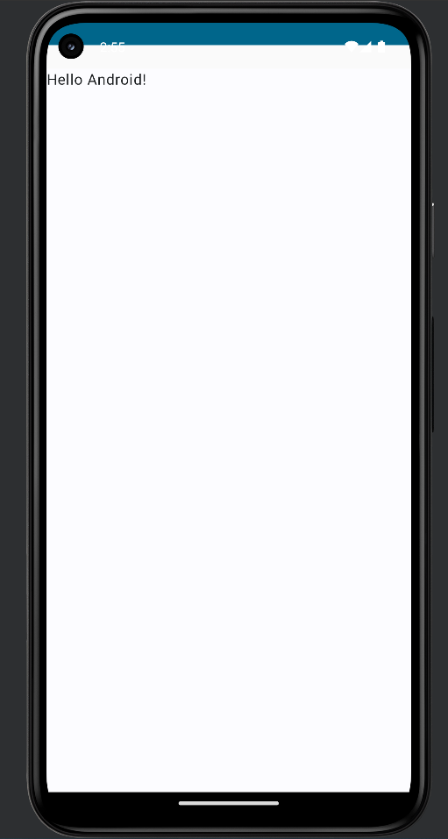

CASO4

Propiedades

avd.ini.displayname Pixel XL API 34

hw.device.name pixel_xl

hw.lcd.density 560

hw.lcd.height 2560

hw.lcd.width 1440

hw.ramSize 1536

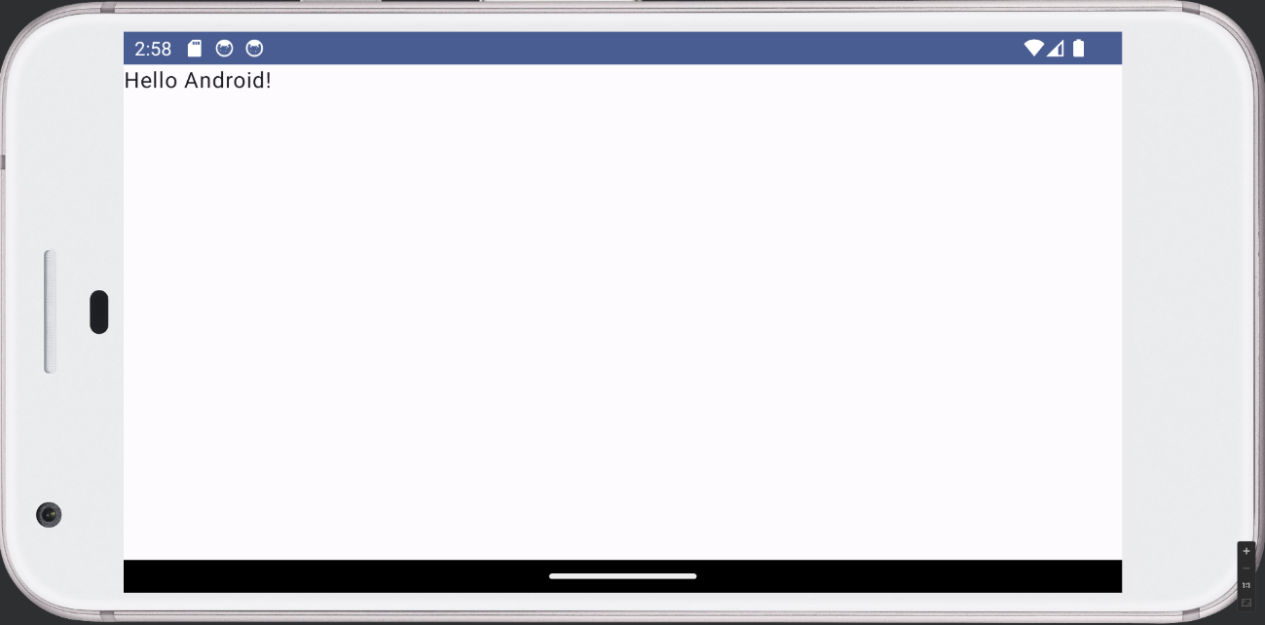androidVersion.api 34

¿Qué diferencia observás en el funcionamiento de la aplicación en una tablet con orientación Landscape y un teléfono con orientación Portrait?

En la tablet noto que tengo más espacio horizontal debido a la orientación landscape. Esto significa que los elementos están distribuidos en varias columnas o en un diseño más amplio. Por otro lado, cuando emulo el celular en orientación portrait, noto que el espacio es más limitado y los elementos están más apretados en una sola columna. También puedo notar que algunos detalles son más visibles en la tablet, mientras que en el celular debo desplazarme más para ver toda la información. En la tablet, la interacción táctil es más cómoda debido al tamaño de la pantalla, mientras que en el celular requiero una mayor precisión en mi toque debido a los elementos más cercanos.